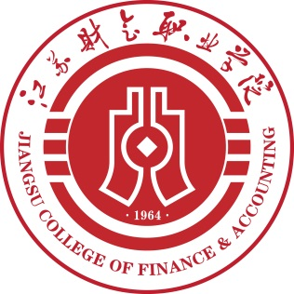
江苏财会职业学院
赴德国波兰交流访问总结材料

2018年9月23日，江苏财会职业学院赴德国波兰交流访问团一行从上海出发，开始为期8天的交流访问。主要访问了德国柏林应用科技大学、德国州立OSZ TIEM 职业教育中心、波兰维斯瓦大学（Vistula University）；交流访问交流主题有：德国教育及高等教育体系、双元制职业教育体制、区域人才需求及发展趋势、职业教育院校的课程设计考试和教学评价、师资培训及教师交交流、合作办学等。

2018

2018/10/18
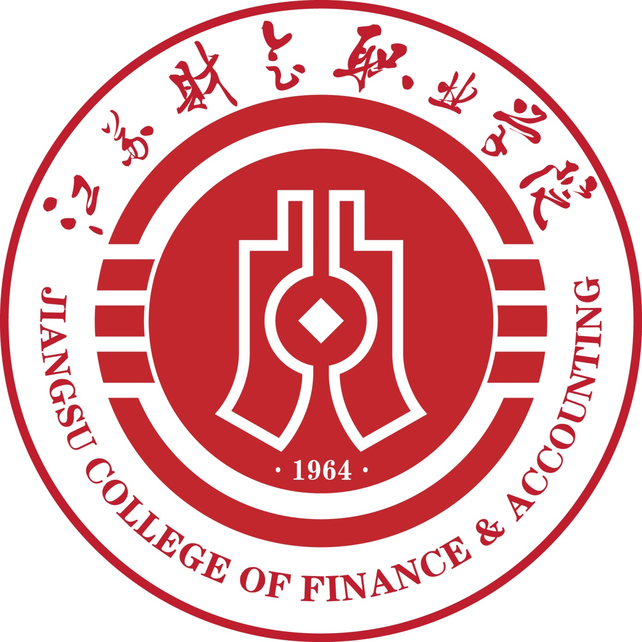

赴德国波兰交流访问总结

出访人：
王明高、张修云、刘剑波、张永锡、李支元、陆莉莉。
访问学校：
德国柏林应用科技大学
德国州立OSZ TIEM 职业教育中心
波兰维斯瓦大学（Vistula University）
访问交流主题：
德国教育及高等教育体系，双元制职业教育体制，区域人才需求及发展趋势；职业教育院校的课程设计、考试和教学评价；师资培训及教师交流；合作办学。
一、交流访问学校简介
柏林应用科技大学（Berlin University of Applied Sciences），是德国著名的工程师教育学院，是“德国工程师的摇篮”，柏林应用科技大学在应用大学中西欧排名第一，长期以来，柏林应用科技大学保持着其以教育为主的传统和风貌，随着德国教育体制的不断改革，技术高校的教育方针逐步确定为按照现代工业的发展要求为基准，柏林应用科技大学紧跟工业发展脚步，发展迅速，在原有工程技术、经济、社会科学等学科的基础上推陈出新，逐渐涉足于诸如印刷和媒体技术、信息科学、激光工程以及包装技术等新兴行业，并以其科学与实践并茂的鲜明特色愈来愈受关注。
波兰维斯瓦大学（Vistula University）位于波兰首都华沙，始建于1992年，是波兰第一所私立大学，位于波兰私立学院的前5名，也是一所被中国教育界认可的私立大学。维斯瓦大学致力于创建卓越的教育与研究基地，其学生来自四大洲的42个国家，拥有独一无二的国际教学环境，前后两次获得了由商务中心俱乐部（The Business Centre Club）授予的欧洲奖章，“领袖大学”荣誉证书和“波兰科学大使”称号。维斯瓦大学下设孔子学院，为中波关系的发展也做出了贡献。
二、交流访问目的
了解欧洲职业教育体系、德国教育体制背景及发展、德国双元制职业教育的特点，学习职业教育的先进技术和教学理念，交流区域人才需求及发展趋势，商讨教师培训、教师交流、师生互访、留学教育等领域的合作，促进我校在创新教育理念、完善教学方法、提高师资力量等方面更好发展，为我校教师提升自身素养、创新教学模式、提高科研能力方面提供借鉴和参考，积极推动我校改革创新发展，更好地为社会服务。
三、交流访问主要形式及内容
（一）主题讲座
通过在柏林应用科技大学的讲座，访问团主要了解了德国教育的发展背景、现行的教育体制、双元制职业教育、继续教育、科研制度以及柏林应用科技大学的历史与现状等情况。
德国在二战后于1990年正式统一，由于历史原因，原西德地区的社会发展在很大程度上优于原东德，表现在收入、失业率、高科技人才、教育等方面，刚统一时，原东德地区建有22所大学，但仅有3所是原东德的学校，其他都是西德建立的，教育体制由原西德地区传向原东德地区。德国各州有相对独立的教育自制权，每个联邦州都有自己的教科书，如果一个小学生随父母从一个州搬家到另一个州，教育是很大的难题，因为教材不一样，教学要求也不一样。德国的教师相对缺乏，有一些学校聘请在校大学生任教，但这些大学生没有学过教育学，在教育方法上不能和专业教师相比。
德国的教育体制方面主要介绍了幼教、小学、初中、高校几个阶段。德国的幼儿在3-6岁阶段，双职工家庭的一般都送到托儿所，主要是原东德地区，妈妈不工作的一般都呆在家里由妈妈带，主要是原西德地区。在柏林，2015年修订了一项法律，即3-6岁幼儿，只要父母提出要求，国家必须安排到托儿所，但这样的话，幼儿教师又不够，对于移民家庭来说，孩子不上托儿所，等6岁上小学的时候，又不会德语，政府正在考虑是否修改法律，强制3-6岁孩子上托儿所，却又遭到很多人反对，因为干涉了私人生活；德国的小学根据不同州的规定有不同的学制，一般都在4-6年，小学读完后老师会给每个孩子一封推荐信，向家长说明孩子适合读什么样的中学，家长可以根据老师的推荐进行选择，也有很多家长不按老师的推荐进行选择；德国的初中从5年级或7年级开始，根据各州的教育制度规定执行，初中教育分为中级和高级两阶段，中级阶段主要包括职业预校、实科中学、文理中学、综合中学等，在第一年，几种类别之间是可以互通的，家长可以根据孩子的具体情况进行选择；高级阶段主要包含职业教育体系的双元制度以及文理中学的高年级，目前也有不少文理中学毕业生想要接受职业教育的训练，所以有许多职业领域的学科也逐渐移转至本阶段教学；德国的高校主要分为综合类、艺术类、专业应用类，学生必须拿到12或13年级毕业证书才可以申请高等学校，拥有9年级毕业证书的学生也可以通过再学习，获得12或13年级毕业证书，然后再申请高等学校，德国的专业应用类大学除了必须有12或13年级的毕业证书，还要有6个月相关行业实习经历才能申请。除了三类高校外，还有一些职业专科学校，如理疗师、专业技工等，也纳入高等学校范畴。
德国的双元制职业教育具有独特性和先进性，德国经济发展和精工制造均得益于双元制职业教育。所谓“双元制职业教育”就是两个学习地点、两个身份，整个教育过程是在工厂企业和国家的职业学校里交替进行，并且以企业培训为主，大约60%-70%时间在企业, 40%-30%时间在学校。德国双元制职业教育模式学制一般为2～3.5 年，学生绝大部分来自于中学毕业生，在教学组织方式上，企业负责实际操作方面的培训，学校负责相应的理论知识的传授，企业与职业学校两方面共同完成对职业学校学生的培训工作。德国双元制模式的本质在于，改变了传统的职业教育等同于简单的岗位培训的模式，从而转向真正的职业培训，不仅注重基本从业能力、社会能力而且特别强调综合职业能力的培养。通过德国双元制模式培训的学生，可以胜任其职业领域里的所有工作任务，而不仅仅局限于某一工作岗位的任务。德国的企业上岗资格全德统一，由企业协会制定，学生就业时仅有职业学校的毕业证书企业是不认可的，必须要有企业协会颁发的资格证书。
德国的继续教育主要由行业协会或大学的继续教育学院组织。一些想换工作、晋升职称的在职人员需要通过继续教育进行学习和培训；一些随着社会发展而将被淘汰的行业的在职人员需要进行转岗培训；一些因职业伤害无法继续进行原岗位工作的人员需要进行学习和培训，很多继续教育的经费由政府负担。
德国的科研所主要有基础性研究和应用性研究两类，基础性研究经费由国家负责，应用性研究的经费由企业负责，高校的科研经费有30%来源于企业，柏林是一座政治性城市，企业较少，科研经费不足。高校的科研与企业紧密结合的好处在于研究成果适用性高，不足之处在于高校受制于企业，容易丢失客观性。
柏林应用科技大学属于应用型大学，拥有在校生12519名，教授291名，客座教授43名，其它工作人员461名，外聘教师499名，另外有700名来自企业界中坚阶层的专家任教，拥有16个研究所和上百所实验室。按照欧盟的统一规定，应用型大学不能授予博士学位，一般都是综合性大学才能授予博士学位，柏林应用科技大学实行小班化教学，毕业后不需要岗位培训就能上岗，该校的教授必须有在企业任职5年以上的经历才能竞聘中层干部，而综合性大学不需要。该校有经济和社会学、基础数理化、建筑工程和地理信息、建筑与房屋技术、生命和科学技术、信息与媒体技术、电气与光学技术、制造与化工技术共八大学院，另外还有远程与继续教育学院。该校是一所国际化程度很高的大学，留学生来自120多个国家和地区，但中国留学生较少，因为有在企业6个月以上的工作要求。
（二）座谈交流
在波兰维斯瓦大学，访问团了解到维斯瓦大学的基本情况，就师资培训、教师交流、互派留学生等方面进行交流，并参观了该校的教室、实训场所、学生餐厅、校园环境。
维斯瓦大学1990建校，目前在校生6000多人，是一所国际化程度很高的私立大学，在全球的私立大学中排名第5，是在合并了几所其他学校的基础上建立起来的，目前有四个校区，有来自全世界84个国家和地区的留学生，使用波兰语和英语教学，分周末班和普通班，二者所发的文凭一样，就是上课时间不一样。
维斯瓦大学与我国的合作主要集中在河北省、成都市、深圳市几个地区，主要形式是互派留学生和教师培训，在当地政府的推动下签订了相关协议，但执行起来效果不是很好，主要原因是学生意愿不强。中国学生在该校留学一年的学费约3500欧元，折合人民币不到30000元，另加生活费、住宿费等，一年的所有花费不到10万元人民币，并且波兰对留学生的政策优于欧盟其他国家，在波兰留学的学生毕业后可有一年在波兰找工作的过渡期，而不是一毕业就必须回国，申请该校留学生主要有三个条件：高中毕业证、高考成绩、英语成绩，其中英语成绩通过该校组织的入学考试即可，如果英语成绩不过关，可以先上一年预科班，待合格后再开始专业学习。
维斯瓦大学与我校具有较大的合作空间，一是师资培训和教师交流，师资培训一般在两周以内，培训内容以提升职业教育教学效果、创新教学模式等为主，教师交流可以选择专业对口的教研室进行，可以面对面交流，也可以通过网络交流。二是合作办学，我校三年高职的毕业生可以申请到该校上本科，三年专科期间的学分对方承认，根据不同专业所差的学分安排补修就可以了，但是英语必须过关，即英语+补修学分，全部通过后就可以拿该校的本科毕业证书。而维斯瓦大学也可以代为组织有意愿在专科阶段留学的波兰学生到我校留学，但波兰学生留学时主要参考因素是域奖学金制度、学校所在地域等条件。
（三）实地参观
访问团主要参观了德国柏林应用科技大学、波兰维斯瓦大学，在途中还顺道参观了德国柏林工业大学、柏林艺术大学、柏林洪堡大学、波兰华沙大学，参观的主要对象是校园环境、教学场所，实训场所、生活餐厅等。
德国和波兰的大学校园均有自己的特色，特别是建筑风格，具有典型的欧洲风格，古朴厚重，绿化覆盖率高，但没有非常高的大楼。德国柏林应用科技大学有很多小班化教学场所，只有几张桌子一个投影机，简单实用，老师和学生距离很近，交流互动多；波兰维斯瓦大学的教室较大，基本配置和我们学校差不多，一些大的报告厅硬件设施较好，但实训室不大，实训设备以计算机为主。维斯瓦大学的生活餐厅在教学楼一楼，学生随时可以就餐，西餐为主，比较简单，方便学生课间快速食用。
在维斯瓦大学，我们参观了该校的孔子学院，负责人接待并向我们介绍了孔子学院的招生教学情况，主要面向该校学生招生，报名人数较多，以汉语教学为主，可以拿学分，对传播中国文化和汉语言起到很大的作用。
四、主要收获
本次访问活动，行程紧凑，内容充实。通过对德国及欧洲教育体制和双元制职业教育的学习，切身感受到了国外职业教育的氛围，了解到欧洲教育的发展与现状，特别是职业教育的先进制度，对比我校的现状，找准差距，学习经验，为转变我校发展思路，创新发展模式，提升教师的职业素养、提高课堂教学效果等方面提供参考。同时，通过边考察边座谈交流，也给访问团成员带来一些启发与思考，主要体现在以下几个方面。
（一）职业教育的理念和认知
欧洲国家特别是德国，对职业教育的理念和认知是走在世界前列的，职业教育与研究型教育同样重视，同等重要，在德国，孩子们长大后当科学家和当工程车司机的理想会受到一样的肯定与赞扬的，从事工程车司机职业不会受到社会歧视，本人也不会有低人一等的感觉，这归功于国家的政策和全社会对职业教育的理念和认知，也只有这样，职业教育才会得到良好发展，才会培养更多的工程师和大国工匠。我们国家目前的职业教育是排在高等教育之后的，无论中考高考，都是按考分高低，先高等教育再职业教育，而社会上对“工人”地位的看法也有待提高。
（二）职业教育的目标和效果
德国职业教育的目标是培养合格的岗位技术工人，在此基础上产生优秀的岗位工程师，对实践技能要求非常高，学生在校期间一半以上的时间在企业做学徒，毕业生不需要进行岗前培训或实习锻炼，可以直接上岗，这种教育制度产生非常明显的效果，从德国闻名于全世界的精工制造就可以看出来，而制造业是一个国家经济发展的基石，我国正在推行和提倡的中国制造和大国工匠也正是出于这样的考虑，职业教育的效果对制造业和社会经济发展的影响是非常重要的。
（三）校企合作的途径和方法
德国的双元制职业教育是校企合作的典范，德国和波兰都非常重视校企合作，并且有一套完善的制度和有效的方法，柏林应用科技大学接收国外留学生都必须要有在企业实践6个六月以上的经历。德国的双元制职业教育下，学生70%的时间都要在企业学习实践技能，只有30%的时间在学校学习理论知识，学生在毕业之前就能熟练掌握岗位技能，毕业后直接上岗，没有实习期的说法，我们国家目前的许多职业院校实行的“现代学徒制”和德国的双元制有类似之处，但我们的现代学徒制在企业的时间可能不够，岗位可能与专业不对口，技能训练可能接触不到核心技术，产生的效果也就不是非常好。
（四）因材施教的体现与运用
德国初中阶段教育的灵活性也是因材施教的具体体现，德国小学一般为4-6年，小学读完后老师会根据孩子的具体情况给每个孩子一封推荐信，向家长说明孩子适合读什么样的中学，主要包括职业预校、实科中学、文理中学、综合中学等，这是因材施教的第一步；学生进入不同类别的初中教育后，通过一段时间的学习与适应，在第一年中，还可以改变，几种类别之间是可以互通，充分考虑到学生的个体情况，这是因材施教的第二步；学生从职业教育学校毕业进入工作岗位后，如果不能很好适应或有新的想法时，还可以参加其他岗位的培训，合格后可以更换职业，这是因材施教的第三步。我们国家的初中毕业生经过中考分流到高中和职业学校、高中毕业生考入大学或职业院校，过程中是不能互通的，有的学生不能适应当前的学习，但也无法改变。
（五）教师技能的培训与提升
如果说德国经济腾飞的秘密武器是德国双元制职业教育，那么制造这些秘密武器的是德国高水平的职业教育师资队伍，学校对任课教师的要求是既具有扎实的基础理论，又具有在企业丰富的专业实践经验，并且始终紧跟本专业的技术发展方向，专业课教师要求必须具有在企业相应岗位工作的实际经验，经过严格考核聘任后，还要经过多年的跟踪考核，学校的教师队伍中除专职外，有来自企业生产和技术一线的兼职教师，他们懂技术，有实践经验，保证了教学水平和学生学有所用。我们国家大部分职业院校的教师技能实训基本都是通过假期完成，证明材料就是实训单位盖个章，缺乏有效监督与评价机制，效果不是很好。
（六）合作办学的前景与设想
关于师资培训，通过座谈交流，可以选派优秀教师到德国或欧洲相关国家进行短期的培训与交流，对提升教师的教学理念和方法、创新教学模式、提高教学效果都有促进。
关于合作办学，一种方法是我校三年制高职的毕业生申请到德国或波兰读本科，三年专科期间的学分对方承认，补修语言和专业所差的学分。另一种方法是请对方学校代为组织有意愿在专科阶段留学的学生到我校留学，三年后再回到对方学校完成本科学习，语言考核基本没有问题，只需要补修专业学分就可以了。但波兰学生留学时主要参考因素是奖学金制度、学校所在地域等条件，我校在这方面还要研究相关政策。
本次交流访问，对访问团成员个人也有很多体会和收获。回国后召开的总结会上，各人都结合本职工作谈了体会和收获，主要体现在理念转变、方法创新、增强责任、提升效果等方面，表示在今后的工作中将不断努力，把体会和收获转化成工作动力与方法，并带动身边的人，共同为学校更好更快的发展贡献自己的力量。

